再拍最后一箱 2.0 拍卖界面策划案
Version 2.00 更新日期：2026-10-11 作者：再拍最后一箱项目组

目录
再拍最后一箱 2.0 拍卖界面策划案 1
1. 设计目的 2
2. 功能简述 2
入口与退出 2
基本流程 2
界面组成 3
基本规则 4
3. 玩家体验 4
4. 存档与数据记录 5
4.1 已有存档数据 5
4.2 新增存档字段 5
5. 名词解释 6
6. 框架设计 6
7. 具体设计 7
7.1 单机逻辑层 7
7.2 界面层 9
8. 验收要点 13

1. 设计目的
拍卖界面负责让玩家在信息不完整、现金有限和竞争对手不确定的条件下做出出价决策。
设计目的可以概括为：玩家观察箱子公开信息，比较当前报价和自己的现金风险，决定加价或放弃，并在必要时选择是否接受黑匣信贷的竞拍垫资。期望效果是让每一次出价都同时包含价值判断、现金判断和风险判断。

2. 功能简述
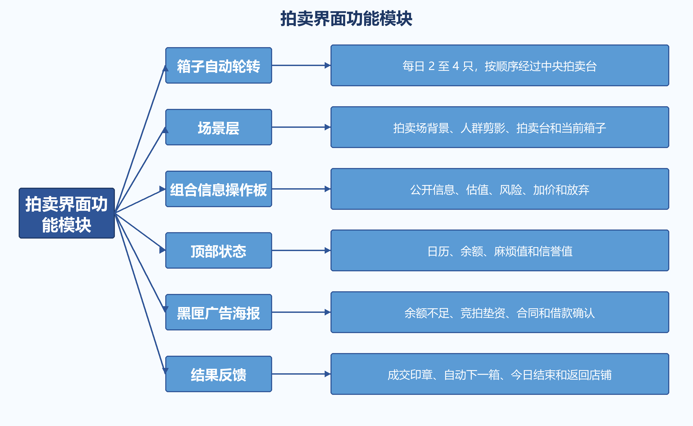
拍卖界面功能模块思维导图

入口与退出
• 每天开始时，拍卖是默认主场景。
• 玩家从店铺结束本日后进入下一天，自动切换到拍卖界面。
• 玩家在店铺中点击桌面拍卖锤可以返回拍卖场。
• 玩家可以通过顶部日历缩略回到店铺。鼠标悬停日历缩略时，显示“点击返回店铺”。
• 一天内拍卖批次未处理完前，继续回到拍卖界面可接着当前批次。

基本流程
进入拍卖行
↓
箱子按顺序经过中央拍卖台
↓
查看当前箱子的公开信息和估价参考
↓
加价或放弃
↓
赢得箱子 → 成交印章 → 进入处置界面
放弃箱子 → 自动进入下一箱
↓
全部箱子处理完毕 → 今日拍卖已结束 → 返回店铺

界面组成
区域 | 内容
顶部状态带 | 余额、麻烦值、信誉值、日历缩略
场景层 | 拍卖场背景、人群剪影、拍卖台
中央拍卖台 | 当前箱子、拍卖师、当前拍卖顺序
组合信息操作板 | 公开信息、估价参考、风险、竞争对手、报价和放弃
旁侧广告位 | 现金不足时出现黑匣广告海报

PSD 层级：
背景
└ 场景层
├ 拍卖场背景
├ 人群剪影
└ 拍卖台
日历
余额
麻烦值
信誉值
当前箱子
信息板
加价
放弃
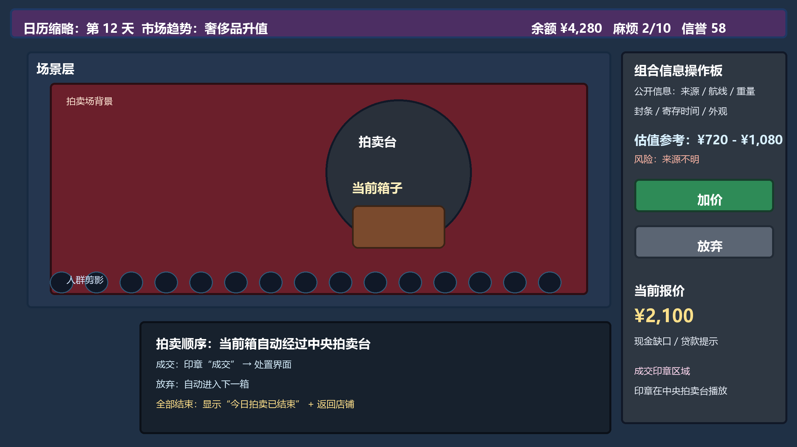
拍卖界面布局参考图

基本规则
• 每天生成 2 至 4 只箱子。
• 每只箱子至少包含来源、航线、重量、封条、寄存时间、外观和批次。
• 玩家只看到自然公开信息，不看到系统箱型和直接盈亏标签。
• 每次加价按当前价的 10% 向上取整，最低 10 元。
• 当前现金不足以支付下一次报价时，触发黑匣广告海报。
• 玩家可以在任何时候放弃当前箱子。
• 放弃箱子后自动进入下一箱。
• 一个批次处理完后，拍卖场中央弹出“今日拍卖已结束”。
• “今日拍卖已结束”下方提供“返回店铺”按钮。

3. 玩家体验
玩家在拍卖界面会说的话：
这箱重 24 公斤，来源是私人寄售，封条完整，外观只是磨损。看起来值得赌一次。
竞争对手已经跟到 420 了。我还能加两次，但余额不够支付保管费。
小黑说这是翻盘机会。到账 10000，债务增加 12500。这次没有放弃按钮，只能签。
体验目标：
• 10 秒内看懂当前报价、余额和下一次报价。
• 悬停箱子时马上知道这只箱子有什么值得看的信息。
• 每次加价后能理解自己为什么领先或落后。
• 现金不足不会只得到“失败”提示，而是看到清晰的借款分支。
• 赢得箱子后先看到中央“成交”印章，再进入处置界面。

4. 存档与数据记录

4.1 已有存档数据
数据 | 用途
`auctionQueue` | 当天可拍卖箱子队列
`auction.currentPrice` | 当前报价
`auction.highBidder` | 当前领先者
`auction.status` | 竞拍中、已赢得、已失去、已结算
`competitors` | 竞争对手名称、预算和激进度
`cash` | 判断能否报价和是否触发贷款广告
`totalDebt` | 计算可借款额度、债务变化和广告合同
`reputation` | 影响稀有箱和特殊买家出现
`trouble` | 影响风险提示和保险箱出现
`day` | 拍卖批次、市场趋势和箱型解锁
`marketTrend` | 影响公开估值和买家需求

4.2 新增存档字段
字段名 | 用途 | 字段类型 | 数据范围
`auctionLevel` | 当前拍卖场次等级 | 枚举 | low / medium / high
`auctionBoxPublicValue` | 公开信息计算出的估值区间 | 对象 | 最低值、最高值、可信度
`publicRiskFactors` | 当前箱子公开风险列表 | 数组 | 0 至 4 项
`publicValueFactors` | 当前箱子公开升值因素 | 数组 | 0 至 4 项
`loanAdState` | 黑匣广告海报状态 | 对象 | 是否显示、广告类型、可用额度
`loanOfferAmount` | 当前可借金额 | 整数 | 1000 至 20000
`loanOfferDebtAdded` | 借款后新增债务 | 整数 | 1200 至 30000
`borrowCount` | 已借款次数 | 整数 | 0 至无限
`borrowToday` | 今日是否借过 | 布尔 | true / false
`highValueBatchSeen` | 是否出现第 4 天高额批次 | 布尔 | true / false
`highValueBatchRefused` | 是否拒绝高额批次 | 布尔 | true / false
`auctionTutorialStep` | 拍卖引导步骤 | 枚举 | 见引导章节
`auctionLastAction` | 最近一次动作 | 枚举 | start / bid / outbid / win / pass
`auctionInputLock` | 防止重复提交 | 布尔 | true / false

新增字段必须提供旧存档默认值。旧存档没有拍卖等级时，按第 1 天低级场次处理。

5. 名词解释
新名词 | 说明
公开信息 | 玩家无需调查就能看到的来源、航线、重量、封条、寄存时间和外观
估值参考 | 根据公开信息计算的区间，不是确定成交结果
拍卖场次等级 | 低、中、高三级，影响箱子价值、竞争对手和风险
优先寄售批次 | 第 4 天出现的高额批次，用于贷款分支
竞拍垫资贷 | 黑匣为高额竞拍提供的贷款，到账 10000，债务增加 12500
应急贷款 | 普通缺钱时出现的贷款，第一次到账 1000
出价缺口 | 下一次报价减去当前余额
领先 | 当前最高报价属于玩家或某个竞争对手

6. 框架设计
拍卖界面由四个状态层组成：
1. 场景层：拍卖行背景、箱子、拍卖师和竞争对手。
2. 信息层：公开信息、估值参考、风险和竞争者。
3. 操作层：报价、放弃、借款和查看合同。
4. 引导层：小黑对话、首次教学和悬停提示。
层级规则：
• 场景层不能遮挡操作层。
• 黑匣广告海报只覆盖旁侧，不遮挡报价、余额和缺口。
• 同一时间只允许一个模态对话。
• 小黑第一轮教学出现时，背景可以降低亮度，但拍卖场保持可辨认。
• 所有可交互对象都必须有悬停高亮和点击反馈。

7. 具体设计

7.1 单机逻辑层

当天批次生成
每天生成 2 至 4 只箱子。生成顺序如下：
1. 根据 `auctionLevel` 和 `day` 决定箱型权重。
2. 生成箱子公开信息。
3. 生成箱内物品、主角物品和填充物品。
4. 生成竞争对手数量和隐藏预算。
5. 计算起拍价和最低加价。
6. 将完整结果写入存档，竞价过程中不再变化。
第 4 天如果玩家尚未签下高额竞拍贷，则加入一只优先寄售箱。优先寄售箱有以下限制：
• 起拍价明显高于前几天。
• 公开信息更完整。
• 至少有一个竞争对手会跟价。
• 玩家现金不足时触发黑匣广告海报。
• 玩家拒绝后，高额箱仍可在当天剩余批次中存在，但不强制。

公开信息和估值
箱子公开估值使用以下字段：
箱内公开价值区间 =
物品模板价值
× 状态倍率
× 来源倍率
× 航线倍率
× 标签可信度倍率
× 外观倍率
× 市场趋势倍率
+ 重量加成
+ 寄存时间加成
+ 封条加成
+ 批次加成
× 随机误差 0.85 至 1.15
本地逻辑层返回以下结果：
返回值 | 说明
`valueRange` | 玩家可见的估值区间
`confidence` | 可信度：低、中、高
`positiveFactors` | 提高估值的公开因素
`riskFactors` | 降低估值或增加风险的因素

估值不能显示最终箱内内容，不能显示准确利润。

报价处理
收到报价请求时，本地逻辑层按以下顺序检测：
检测项 | 通过 | 不通过
拍卖是否仍在进行 | 进入下一项 | 返回“当前拍卖已经结束”
玩家是否重复提交 | 进入下一项 | 忽略本次请求
下一次报价是否大于余额 | 扣款并更新领先 | 返回现金缺口和贷款广告
竞争对手是否继续跟价 | 更新竞争者和报价 | 判定玩家赢得箱子
是否赢得箱子 | 扣除竞拍价，进入赢得状态 | 无

界面层先检查余额和按钮状态。本地逻辑层必须再次检查，以本地逻辑层结果为准。

贷款广告与垫资
现金不足时，本地逻辑层返回：
{
reason: "INSUFFICIENT_CASH",
nextBid: 3100,
cash: 2400,
gap: 700,
loanOffer: {
amount: 1000,
debtAdded: 1200,
count: 1,
remainingToday: 1
}
}
第 4 天优先寄售箱不足时，可返回大额竞拍垫资：
{
amount: 10000,
debtAdded: 12500,
type: "bid_loan",
firstPaymentDay: 11
}
贷款广告检测顺序：
1. 玩家是否还有可借款额度。
2. 今日是否已经借款。
3. 是优先寄售箱还是普通箱子。
4. 玩家是否处于免广告新手保护期。
5. 玩家是否连续放弃过贷款广告。
如果玩家放弃，不扣款，不产生债务，回到拍卖界面。

异常处理
情况 | 处理
玩家在报价请求中退出游戏 | 本地逻辑层记录最后成功报价，下次进入时恢复
现金在界面层和本地逻辑层不一致 | 以本地逻辑层为准，界面层同步刷新
拍卖队列数据丢失 | 重新生成当天批次，不生成负收益或无信息箱子
存档处于拍卖中 | 恢复到当前批次的第一只未结算箱子
玩家重复点击报价 | 1 秒内只接受第一次请求
广告资源加载失败 | 使用简易像素海报占位，但不阻断借款按钮

7.2 界面层

场景布局
┌ 日历 / 余额 / 麻烦 / 信誉 ──────────────────────┐
│ │
│ 拍卖台 / 当前箱子 │
│ 拍卖师 / 人群剪影 / 竞争对手 │
│ │
├─────────────────────────────────────────────────┤
│ 组合信息操作板 │
│ 当前报价 / 公开信息 / 估值 / 风险 / 加价 / 放弃 │
└─────────────────────────────────────────────────┘
当前箱子按当天批次顺序自动轮转。放弃或成交后进入下一箱，不需要玩家从列表中选择。

悬停和点击反馈
对象 | 悬停 | 点击
箱子 | 箱体上浮 1 像素，显示琥珀色高亮 | 无额外操作，当前箱子已经在拍卖台上
竞争对手头像 | 显示角色名、出价风格和当前状态 | 无额外操作
报价按钮 | 按钮高亮，显示下一次报价 | 提交报价
放弃按钮 | 按钮变灰 | 放弃当前箱子
日历缩略 | 显示当前天数和市场趋势 | 打开日历
小黑头像 | 显示“需要帮助吗” | 重播当前引导

竞价状态
状态 | 表现
未开始 | 拍卖师举槌，当前报价为起拍价
玩家领先 | 箱子边框变绿，竞争对手头像转向玩家
对手领先 | 对手头像亮起，报价板变黄
现金不足 | 报价按钮变为“余额不足”，旁侧出现黑匣广告海报
借款成功 | 黑匣短闪，余额滚动，报价按钮恢复
赢得箱子 | 中央盖下印章样式的“成交”，随后自动进入处置界面
放弃 | 箱子被移走，自动进入下一箱
今日结束 | 中央出现“今日拍卖已结束”，下方显示“返回店铺”

成交印章
• 玩家成功拍到箱子后，画面中央出现印章样式的“成交”字样。
• 印章播放盖章动画和音效。
• 动画结束后自动切换到拍卖后处置界面。
• 印章不使用普通弹窗。

自动轮转与结束
• 放弃箱子后不返回列表，直接加载下一箱。
• 当天未拍卖完时，从店铺返回拍卖场自动接着下一箱。
• 当天批次全部处理完后，拍卖场中央显示“今日拍卖已结束”。
• “今日拍卖已结束”下方只有“返回店铺”按钮。
• 返回店铺后，玩家可以继续检视、出售或结束本日。

黑匣广告海报
黑匣广告海报出现在拍卖场景旁侧，不覆盖整个界面。
海报出现时，拍卖场景背景亮度降低到 35% 左右，玩家目光集中到黑匣广告海报。
文案：
黑匣信贷，救您于水火！
资金周转不求人，竞拍现场秒到账，
让您不错过每一次翻盘机会！
普通黑匣广告海报必须显示：
• 本次到账金额。
• 债务增加。
• 借款后总债务。
• 剩余今日次数。
• 明显的“立即借款”按钮。
• 查看合同按钮。
• “放弃”按钮。
普通黑匣广告海报的“放弃”按钮行为：
• 按钮会在全屏幕区域内缓慢、随机移动。
• 移动速度保持在每秒约 30 至 60 像素，不突然跳闪。
• 按钮不会覆盖借款按钮、金额、债务变化或合同信息。
• 鼠标指针靠近按钮时暂停移动，保证仍可点击。
• 键盘焦点落在按钮上时停止移动。
• 按钮不能移出屏幕范围，也不能缩小到难以辨认。
• 点击成功后关闭海报，不产生债务。
第 4 天强制竞拍垫资：
• 玩家在小黑追问中选择“需要！”后，海报进入强制借款流程。
• 标题改为“黑匣紧急竞拍垫资”。
• 海报不显示“放弃”按钮。
• 玩家只能查看合同并确认借款。
• 借款确认后返回原拍卖并继续竞拍。

拍卖结果
赢得箱子后显示：
信息 | 说明
中央印章 | “成交”盖章动画
成交价 | 玩家最终花掉的钱
当前余额 | 成交后余额
箱子状态 | 待处理
下一步 | 动画结束后自动进入处置界面

失去箱子后显示：
信息 | 说明
原因 | 主动放弃或对手赢得
对手 | 最后领先的竞争对手
资产变化 | 无变化
下一步 | 自动进入下一箱；全部处理完则显示“今日拍卖已结束”

动画、音效与反馈
• 报价成功：报价板数字弹跳，木槌敲击声。
• 对手跟价：对手头像转头，短促提示音。
• 赢得箱子：箱子落地，拍卖师敲槌，中央盖下“成交”印章。
• 放弃箱子：箱子从轨道滑走，下一箱自动上台。
• 现金不足：余额框闪红，黑匣广告海报滑入。
• 借款成功：打印机吐出合同，金额飞入余额框。

教学与错误提示
拍卖引导状态：
步骤 | 小黑提示 | 检查条件
1 | 欢迎来到黑匣拍卖场！ | 进入拍卖界面
2 | 悬停箱子，先看来源和重量。 | 玩家悬停箱子
3 | 点击报价按钮，开始竞价。 | 玩家完成第一次报价
4 | 只有余额不足时，黑匣才会出现。 | 玩家余额变化或报价
5 | 印章出现后，先决定怎么处理这只箱子。 | 进入赢得状态

错误提示使用自然语言：
• “今日拍卖已结束，请返回店铺。”
• “下一次报价需要 3100，当前余额不足。”
• “今天已经借过一次，明天再来看看。”
• “这份合同会新增 12500 债务，确认后再签字。”

8. 验收要点
• 悬停箱子只出现高亮和自然信息，不出现内外层价格或系统箱型。
• 当前报价、余额和下一次报价在同一屏内可见。
• 第 4 天高额箱可以拒绝，不产生债务，不影响正常经营。
• 黑匣广告海报不遮挡报价、余额和差额。
• 借款成功后返回原拍卖位置。
• 重复点击报价不会重复扣款。
• 玩家可以通过纯界面层操作完成拍卖，但本地逻辑层必须重新校验。

